**Vision**

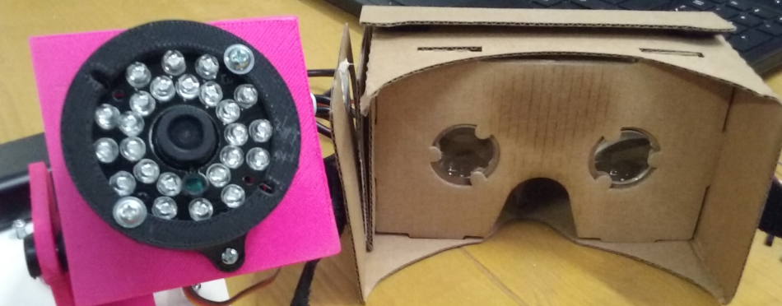

*Caméra USB et google cardboard*

*Projet par Breton Valentin, Fournier Yannick et de Claverie Guillaume*

Le projet « Vision » consiste à la mise en place d’une caméra fixée sur un support comportant des servomoteurs qui permettent un déplacement de 180° de gauche à droite et de 180° de haut en bas. Ainsi, l’image récupérée en directe sur un smartphone permettra à l’utilisateur, à l’aide de lunette (google cardboard) de s’immerger totalement. De plus, les servomoteurs seront contrôlés grâce aux données du gyroscope du téléphone permettant ainsi une meilleure immersion. Ce système permet de voir ce qu’un robot voit et ainsi avoir une capacité de contrôle plus importante sur ce dernier. Pour ce projet la caméra ne sera pas ni posée sur un drone ni sur un robot, mais sur un casque.

Cette méthode accroit les possibilités d’utilisation de tous les robots pouvant s’adapter à l’ensemble support /caméra (forme, poids, taille). Le fait que ce système ne soit donc pas spécifique à une seule technologie le rend d’autant plus intéressant de par son universalité et sa polyvalence dans un domaine en constante évolution. Finalement, la seule limite de ce système repose sur ses caractéristiques techniques.

Le monde évolue et la technologie également, n’attendons pas demain pour voir la réalité sous un nouvel angle, celui du futur, celui des robots.